**用户使用文档**

此文档为植物大战僵尸小游戏的使用说明文档.

**运行平台:** linux QtCreater(带Felgo插件).

**运行方式:** 打开项目文件夹, 找到PlantsVSZombies.pro文件, 双击打开即可.

**游戏玩法详解:**

1. 运行游戏, 出现开始游戏界面; 点击**冒险模式**开始游戏, 点击**播放图标复选框**可以打开或关闭音乐,点击**帮助**查看游戏帮助, 点击**退出**则退出游戏.

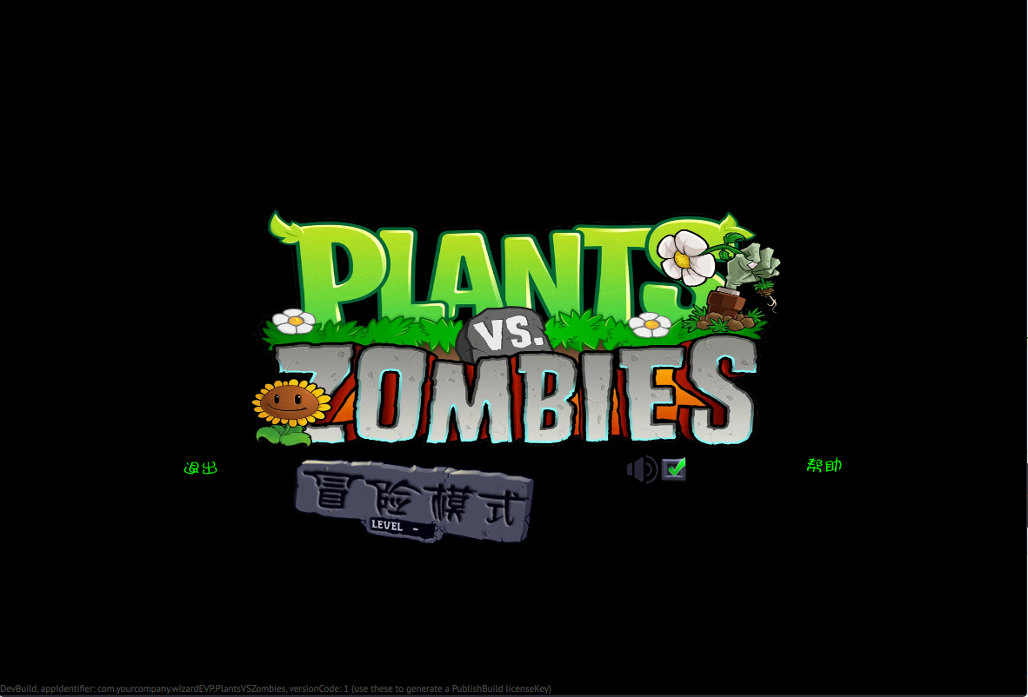

**图1-1 开始游戏界面**

1. 进入到游戏, 播放一段开场动画,动画结束后,出现选择植物界面.点击植物卡片选择植物,已经被选择的植物卡片会变灰. 选择植物完毕点击LET’S LOCK TOGETHER按钮开始游戏.

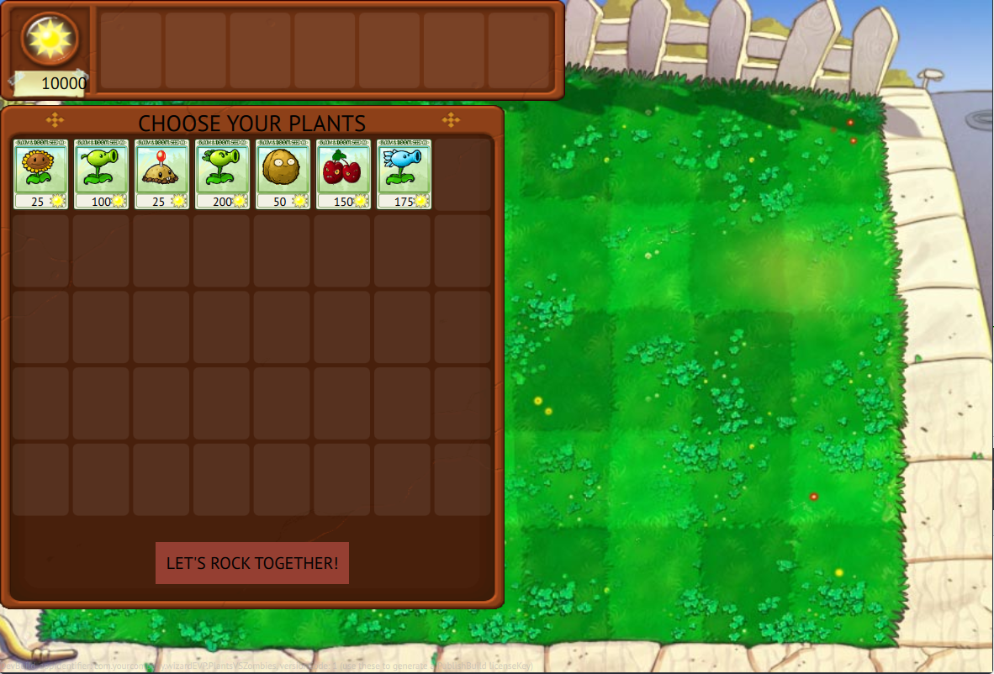

**图1-2 选择植物界面**

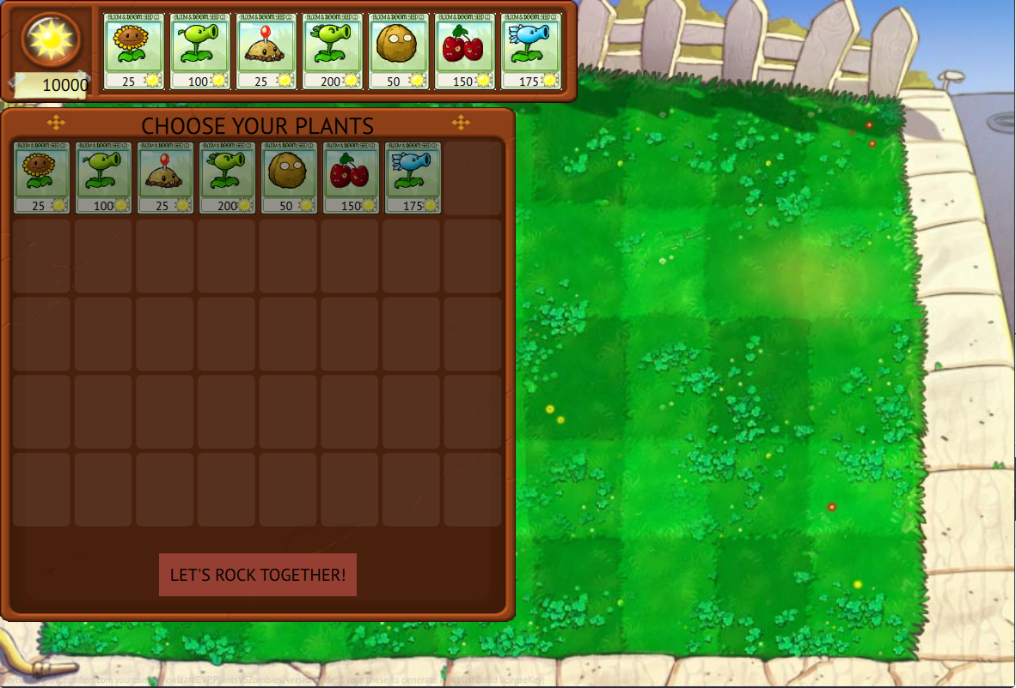

**图1-3选择植物**

1. 选完植物后正式开始游戏, 初始阳光为50, 每种植物的阳光值在植物卡片下方, 拖动植物到草坪中央位置则可种植植物(注:在草坪中央的是植物整体,而不是鼠标); 阳光值不够的植物不能购买.

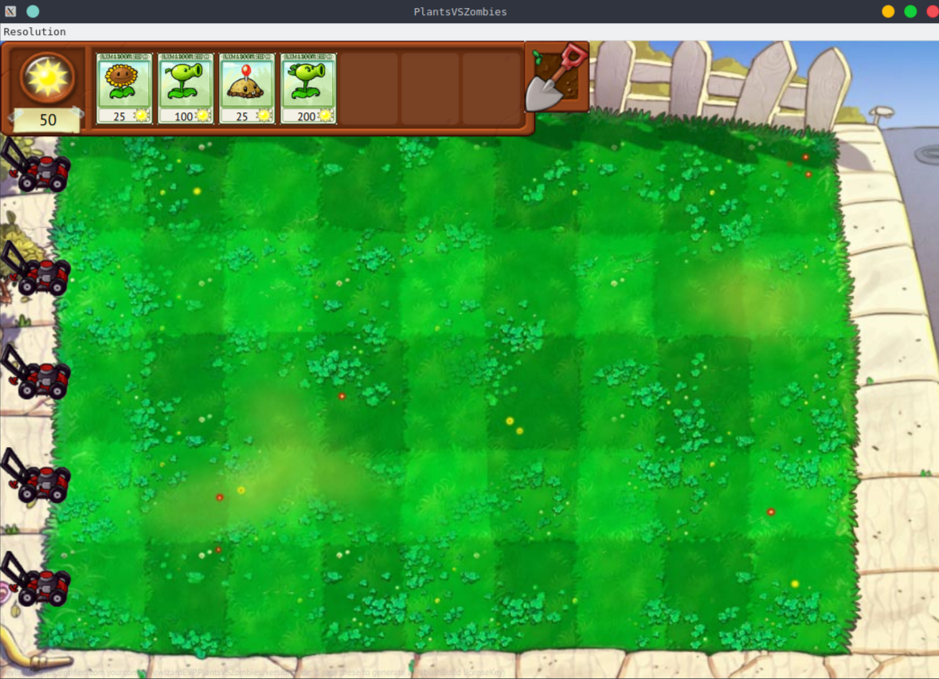

**图1-4种植植物**

1. 阳光可以通过收集天上掉落的太阳和收集太阳花生产的太阳两种方式积累. 直接点击阳光即可收取.

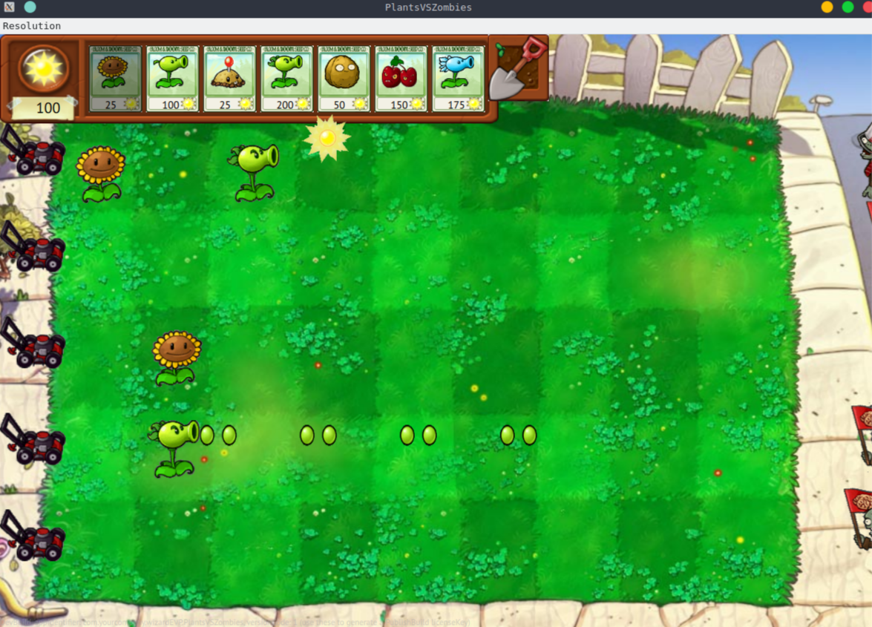

**图1-5收集太阳**

1. 拖动铲子到植物位置可铲除植物

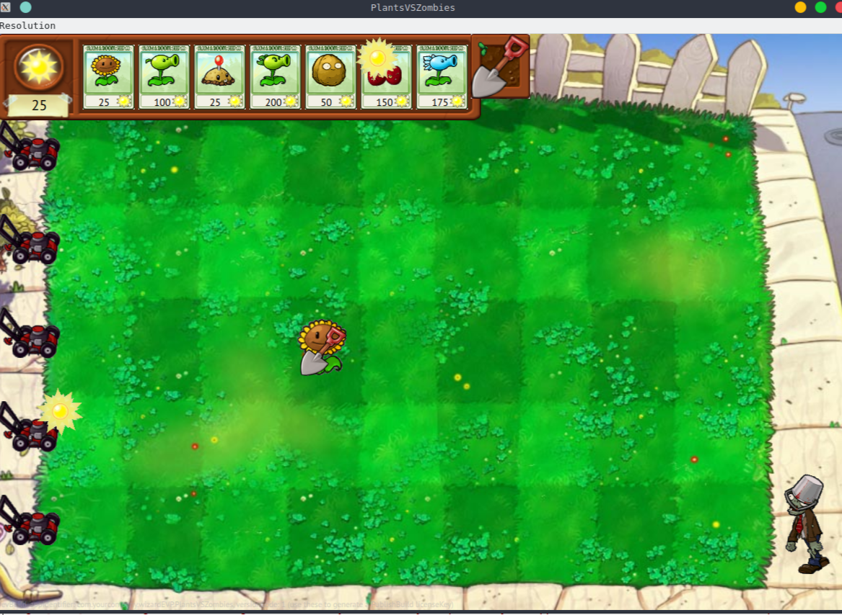

1. 如果你的植物没有拦住某一只僵尸,不要担心,小车车会帮你把那一排的僵尸都消灭掉,你还有一次机会可以保护你的房屋. 可千万不要让僵尸吃掉你的脑子哦~